Exécution / Production / Réalisation
MÈRE TERRE : Isadora Duncan
L’élève compose une chorégraphie dans laquelle elle, il ou iel intègre le meilleur des expérimentations afin d’exprimer les émotions
et actions en lien avec le proverbe d’inspiration.

CONTINUUM HISTORIQUE :
ATC 7.2

VF3
CYCLE INTERMÉDIAIRE 7e

ATTENTES ET
CONTENUS
D’APPRENTISSAGE

Consultez le programme-cadre en Éducation artistique – Danse

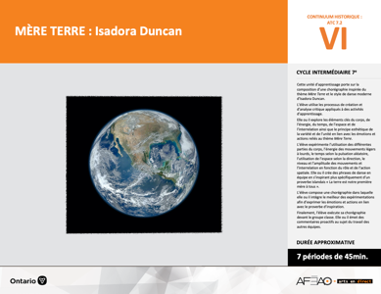

Version intégrale
MÈRE TERRE : Isadora Duncan
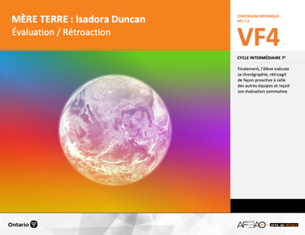
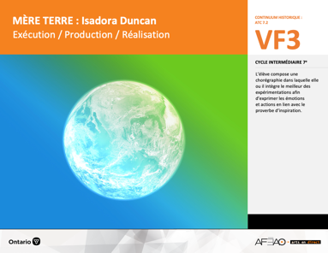
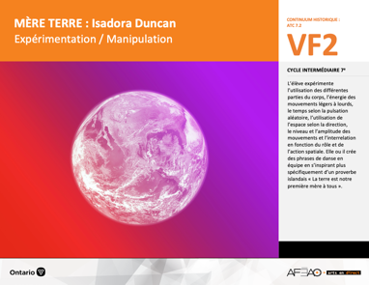
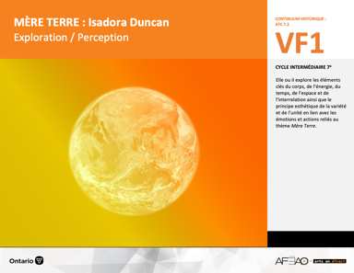
- MTERRE_VI_Fiche
- MTERRE_VI_Ligne
- MTERRE_VI_Lexique
- MTERRE_VF1_Video1
- MTERRE_VF1_Video2
- MTERRE_VI_Lexique
- MTERRE_VF2_Annexe1
- MTERRE_VF3_Annexe2
- MTERRE_VI_Lexique
- MTERRE_VF2_Annexe1
- MTERRE_VF4_Annexe3
- MTERRE_VF4_Annexe4
- MTERRE_VI_Lexique
- MTERRE_VF2_Annexe1
Documents d’accompagnement
Danse
7e

C1.1, C1.2, C1.3
C2.1, C2.2, C2.3
C3.2, C3.4

VF1
Exploration / Perception
VF4
Évaluation / Rétroaction

VF3
Exécution / Production / Réalisation

VF2
Expérimentation / Manipulation

Table des matières
ÉQUIPE DE TRAVAIL

Conceptualisation
Louise Conway
Lise B. L. Goulet
Andrew MacNaughton
Artina Voz

Rédaction
Stéphanie Charrette
Louise Conway
Andrew MacNaughton

Validation
Stéphanie Charette

Révisions pédagogique
et linguistique
Lise B. L. Goulet

Provenance des « images »
WIKIPÉDIA

Crédits photographiques
Libres de droits d’auteurs

Mise en page
Anne Lizotte

- Description
- Liste des attentes et contenus
- Danse - 7e année
- Tableau des fondements théoriques à l’étude
- Danse - 7e année
- Déroulement
- Exécution / Production / Réalisation

VF2 : Expéri / Mani
VF4 : Éva / Rétro

VF1 : Explo / Percep

Version intégrale (VI)
VF3 : Exé / Prod / Réa

- Description

Cette unité d’apprentissage porte sur la composition d’une chorégraphie inspirée du thème Mère Terre et le style de danse moderne d’Isadora Duncan. L’élève utilise les processus de création et d’analyse critique appliqués à des activités d’apprentissage. Elle, il ou iel explore les éléments clés du corps, de l’énergie, du temps, de l’espace et de l’interrelation ainsi que le principe esthétique de la variété et de l’unité en lien avec les émotions et actions reliés au thème Mère Terre. L’élève expérimente l’utilisation des différentes parties du corps, l’énergie des mouvements légers à lourds, le temps selon la pulsation aléatoire, l’utilisation de l’espace selon la direction, le niveau et l’amplitude des mouvements et l’interrelation en fonction du rôle et de l’action spatiale. Elle, il ou iel crée des phrases de danse en équipe en s’inspirant plus spécifiquement d’un proverbe islandais
« La terre est notre première mère à tous ». L’élève compose une chorégraphie dans laquelle elle, il ou iel intègre le meilleur des expérimentations
afin d’exprimer les émotions et actions en lien avec le proverbe d’inspiration. Finalement, l’élève exécute sa chorégraphie devant le groupe classe. Elle, il ou iel émet des commentaires proactifs au sujet du travail des autres équipes.

Description de chaque étape du déroulement VF (fragmentée)
VF3 : Exécution / Production / Réalisation
L’élève compose une chorégraphie dans laquelle elle, il ou iel intègre le meilleur des expérimentations afin d’exprimer les émotions et actions
en lien avec le proverbe d’inspiration.

VF2 : Expéri / Mani
VF4 : Éva / Rétro

VF1 : Explo / Percep

Version intégrale (VI)
VF3 : Exé / Prod / Réa

- Liste des attentes et contenus
À la fin de la 7e année, l’élève doit pouvoir :
DANSE

Attente :
- C1. produire diverses compositions de danse en appliquant les fondements à l’étude et en suivant le processus de création artistique.
- C2. communiquer son analyse et son appréciation de diverses productions de danse en utilisant les termes justes et le processus d’analyse critique.
- C3. expliquer la dimension sociale et culturelle de la danse ainsi que les fondements à l’étude dans diverses productions de danse d’hier et d’aujourd’hui, provenant d’ici et d’ailleurs.

CONTENUS D’APPRENTISSAGE
Pour satisfaire aux attentes, l’élève doit pouvoir :
Production et expression
- C1.1 recourir au processus de création artistique pour réaliser diverses compositions de danse.
- C1.2 créer des compositions de danse moderne à partir d’un thème (p. ex., tiré de sa vie personnelle) en utilisant la forme « thème et variations ».
- C1.3 interpréter des techniques propres à la danse moderne (p. ex., contractions, fluidité du mouvement du style de José Limon).

Analyse et appréciation
- C2.1 recourir au processus d’analyse critique pour analyser et apprécier diverses productions de danse.
- C2.2 analyser, à l’aide des fondements à l’étude, plusieurs formes de représentation en danse (p. ex., en danse moderne, dégager les sentiments exprimés à partir de la qualité et de la vitesse des mouvements, de l’action spatiale et des figures).
- C2.3 exprimer de différentes façons (p. ex., oralement, par écrit) son appréciation, en tant que participante ou participant et spectatrice ou spectateur, de la représentation de danses modernes (p. ex., par ses pairs, par une troupe de danse).

Connaissance et compréhension
- C3.2 comparer des pas (p. ex., crochets, pas chassés, promenade, pas de vigne) et des formations de base (p. ex., cercle, carré) dans plusieurs danses.
- C3.4 comparer divers indices socioculturels, […] relevés dans les œuvres étudiées.

VF2 : Expéri / Mani
VF4 : Éva / Rétro

VF1 : Explo / Percep

Version intégrale (VI)
VF3 : Exé / Prod / Réa

- Tableau des fondements théoriques à l’étude

DANSE
FONDEMENTS À L’ÉTUDE 7E ANNÉE

Éléments clés
Corps |  | Énergie |  | Temps |  | Espace |  | Interrelation
•  •  •  • | parties du corps  mouvements de base  actions de base  articulations des parties du corps | • | qualité du  mouvement | •  • | pulsation  vitesse du mouvement:  aléatoire | •  •  •  • | direction  niveau  amplitude  trajectoire | •  •  •  •  • | en fonction du  temps  en fonction du rôle  formation  action spatiale  position
Principe esthétique |  | Forme de représentation et technique |  |  |  | Technique
•  •  •  •  • | contraste  rythme  variété  équilibre  unité | •  •  •  •  •  •  •  • | farandole, ronde, marche  phrase de danse  danse créative  danse folklorique  danse de cour  danse sociale  danse classique  danse moderne |  |  | •  •  • | techniques corporelles de base  échauffement  techniques d’interprétation

VF2 : Expéri / Mani
VF4 : Éva / Rétro

VF1 : Explo / Percep

Version intégrale (VI)
VF3 : Exé / Prod / Réa

- Déroulement

Exécution / Production / Réalisation

Matériel, outil, équipement, préparation de l’espace
- Déplacer les tables et les chaises au besoin.
- Afficher le tableau des mots clés (voir : MTERRE_VI_Lexique).

Enseignante / Enseignant
- Revoyez avec les élèves les critères de la liste de vérification (voir : MTERRE_VF3_Annexe2).
- Ciblez, avec les élèves, une durée raisonnable et appropriée pour leur chorégraphie. Cette durée peut être mesurée en secondes ou en nombre
de mouvements inclus dans la chorégraphie.
- Invitez les équipes à répéter leur chorégraphie avant de la présenter, tout en rappelant aux élèves de réutiliser le meilleur des expérimentations
dans leur chorégraphie finale.
- Circulez et répondez aux questions pendant que les équipes réalisent le travail final.
- Complétez la grille d’observation.

Élève
- Applique les critères précisés dans la liste de vérification (voir : MTERRE_VF3_Annexe2) à ta chorégraphie réalisée en collaboration avec les membres
de ton équipe :
  - utiliser les différentes parties du corps pour exécuter des mouvements libres. (tête, bras, torse, hanches et jambes);
  - utiliser l’énergie des mouvements (légère et lourde) qui correspond à la phrase d’inspiration;
  - exécuter la chorégraphie en s’inspirant du thème et de la musique;
  - exprimer l’émotion du thème par l’amplitude (petite, moyenne et grande) et la direction des mouvements (avant et arrière);
  - exprimer diverses émotions et actions en lien avec le thème Mère Terre;
  - effectuer un début et une fin clairs et précis à la chorégraphie.

Enseignante / Enseignant
- Déterminez avec les équipes quel élève de la classe filmera la présentation chorégraphique aux fins d’évaluation sommative.

VF2 : Expéri / Mani
VF4 : Éva / Rétro

VF1 : Explo / Percep

Version intégrale (VI)
VF3 : Exé / Prod / Réa

DOCUMENTS D’ACCOMPAGNEMENT

- MTERRE_VI_Lexique
- MTERRE_VF2_Annexe1
- MTERRE_VF3_Annexe2

